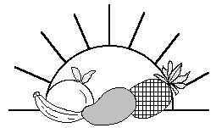

FRUCTA CR,S.A.

Viernes 24 de octubre del 2014.

Señorita ( a )
Herrera Gordon Esther
Cedula 701810627
Presente

Estimada Señora ( ita ):

Se le comunica que la organización ha decidido prescindir de sus servicios, a partir del día de hoy, con responsabilidad patronal.

Si tiene alguna herramienta o material perteneciente a la empresa, favor entregarlo a su jefatura inmediata.

Se le agradece el tiempo que laboro para nuestra organización.

_________________ ____________________
Edgar Vega Rodriguez Gabriela Alvarado Dondi
Gerente Administrativo Recursos Humanos

Recibido:__________________________

